Årsplan for Grønnebakkan barnehage
2019-2020
Godkjent av samarbeidsutvalget 08.10.19.

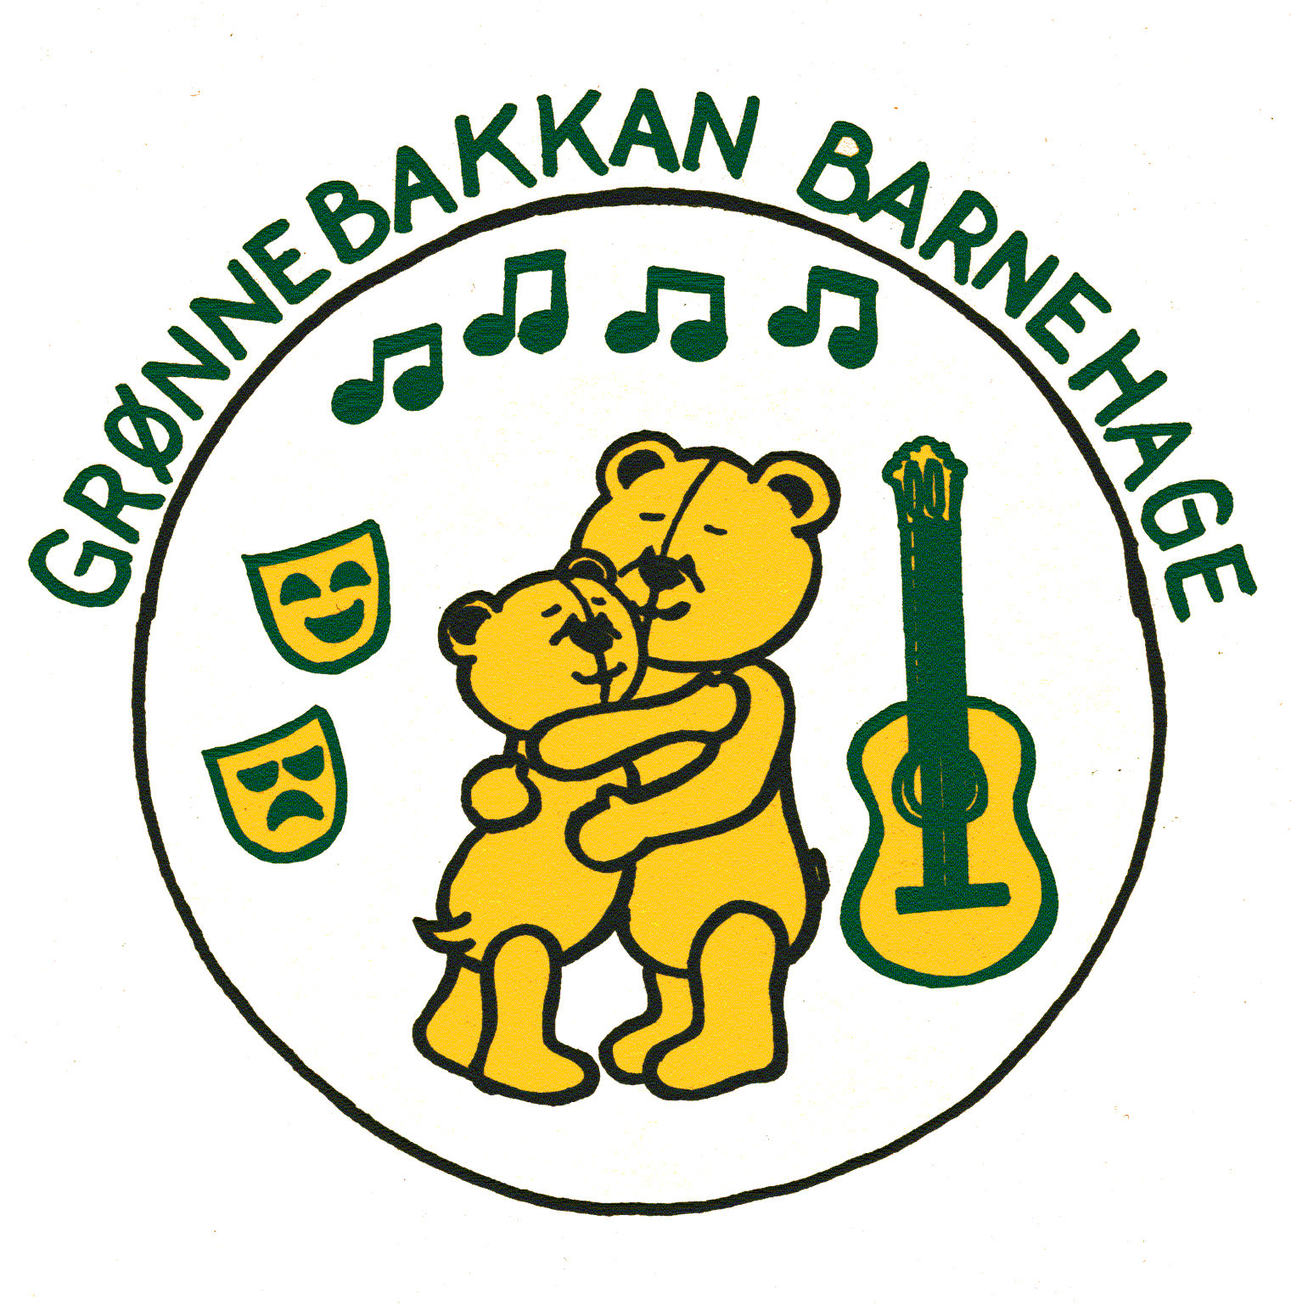

Sang og musikk gir leken klang,
trygghet og trivsel; vi har et fang.
Dans og bevegelse gjør oss glade,
vennskap og deltakelse; sånn vil vi «ha det»!
Bruk av begreper i alt vi gjør, «Hvem er jeg?», ja bare spør.
Innholdsfortegnelse

Årsplan 3
Presentasjon av Grønnebakkan Barnehage 3
Åpningstider og planleggingsdager 4
Barnehagens hovedtema 4
Årets tema 4
I barnegruppa 4
I personalgruppa 5
I foreldregruppa 5
Barnehagens formål og innhold 6
Omsorg 6
Lek 6
Vennskap og fellesskap 7
Kommunikasjon og språk 7
Danning 8
Barnehagens arbeidsmåter 8
Barns medvirkning 8
Progresjon 8
Rammeplanens 7 fagområder og progresjonsplaner 9
Hverdagsaktiviteter 9
Barnehagens digitale praksis 10
Barnehagen som pedagogisk virksomhet 10
Diverse 11
Kompetanseplan 2019/2022 11
Vi arbeider også med 11

Årsplan
Årsplanen til Grønnebakkan barnehage er utarbeidet i henhold til Lov om barnehager og Rammeplanens innhold og oppgaver.
Lov om barnehager (barnehageloven)
Rammeplan 2017
Årsplanen er et arbeidsdokument for oss i personalet, samtidig som den skal gi informasjon til foreldrene, samarbeidsutvalg (SU), Harstad kommune og andre samarbeidspartnere om vår drift. Årsplanen skal godkjennes av SU.
Årsplanen må sees i sammenheng med informasjonsskriv om barnehagen, Kidplan og hjemmesiden der uke- og månedsplaner samt evalueringer gir et mer konkret bilde av innholdet på den enkelte avdeling. De avdelingsvise planer og dokumentasjon, er kun tilgjengelig for foreldre til barn som går i barnehagen, samt for personalet.
Hele huset planlegger månedsplaner hvor det arbeides ut fra felles tema og mål for alle avdelinger. Månedsplaner utarbeides i sammenheng med et årshjul som omfatter årets tema, språkarbeid, drama, sang og musikk med mer. Hver avdeling tilrettelegger utfra barnegruppas interesser, aldre og andre forutsetninger. Det følges også en felles mal til evaluering av hver måned.

Presentasjon av Grønnebakkan Barnehage
Grønnebakkan barnehage er en ideell privat barnehage, som eies av de som til enhver tid har andel i barnehagen. Det tas ikke ut overskudd.
Overskuddet akkumuleres til egenkapital og blir stående i virksomheten.
Vedtektene sier:
«Foretakets navn er Grønnebakkan Andelsbarnehage SA, og ligger i Harstad kommune. Foretaket er et samvirkelag med vekslende antall andelseiere og vekslende kapital. Foretaket eies av medlemmene og drives gjennom samvirkelagets styringsorgan» Se barnehagens vedtekter i sin helhet:
Vedtekter for Grønnebakkan barnehage
Styret og samarbeidsutvalg 2019-20

Åpningstider og planleggingsdager
Barnehagen er åpen 9 timer fra 07.30 – 16.30. Eller 07.00 – 16.00, for de som har behov for det: Tidlig- tidlig avtale.
Barnehagen er stengt jule- og nyttårsaften + kl. 12 dagen før skjærtorsdag. Planleggingsdager for barnehageåret 2019/2020 er:
15. og 16. august, 18. november, 2. januar og 22. mai. Disse dagene er barnehagen stengt!

Barnehagens hovedtema
Barnehagens hovedtema «Drama, sang og musikk» blir i dette barnehageåret brukt som en metode i årets tema «Livsmestring og psykisk helse». I forbindelse med temaet vil barn og voksne synge, leke, kle seg ut, dramatisere etc. Vi bruker disse metodene for å forsterke temaer vi arbeider med, gi barna positive og allsidige opplevelser for lek og læring i barnehagen.
Informasjonsskriv Grønnebakkan Barnehage

Årets tema
Vi har også dette barnehageåret prosjektarbeid med hovedtema «Livsmestring og psykisk helse». Vi vil arbeide med dette temaet mest i barnegruppa, men også i personalgruppa og med foreldrene.
I sammenheng med prosjektet skal vi markere verdensdagen for psykisk helse, 10. Oktober. Tema for 2019 er «Gi tid». Hvordan bruker vi tiden i hverdagen og hvor er oppmerksomheten vår rettet? Årets tema skal sette fokus mot «oppmerksomhet og tilstedeværelse» - gi tid til de menneskene du har rundt deg.

I barnegruppa
I tema «Hvem er jeg?» ønsker vi å øke barnets bevissthet omkring hvem er jeg. Barnet får bli kjent med og trygg på egen kropp ved å ha fokus på kroppsdeler, funksjoner og mestring
- Vi har tema følelser, der vi styrker barnets bevissthet omkring egne følelser ved å sette ord på, vise egne og respektere andres følelser.
- Å sette grenser for seg selv, og respektere motparten sine grenser er en stor del av å bli kjent med seg selv og de en omgir seg med. Grunnleggende elementer for et godt samspill med andre er klare grenser for seg selv og motparten.
- Berøringer mellom barna i lek og aktivitet, hva er gode berøringer? Hva er greit i barnehagen av berøring? Vi prøver å bevisstgjøre (lære) barna på hva som er gode og mindre gode berøringer. Når er det greit å si ifra, og hvem sier vi ifra til.
Viser til årshjul «Hvem er jeg?», «Drama, sang og musikk», språkarbeid, internkontroll for 2019-2020:
Årshjul Livsmestring og psykisk helse 2019-2020 mm
I personalgruppa
Vi vil arbeide med refleksjonsoppgaver i personalgruppa, der vi bruker Kari Pape sitt kartleggingsskjema av personalets ressurser. Der spørsmål som for eksempel: «Hvilke sider ved meg gjør meg til en god voksen for barna?», «Hvorfor er jeg en voksen som barna liker?», «Hva er mitt syn på barn?», med mye mer. Vi deler refleksjoner med hverandre, diskuterer og veileder hverandre. Vi leser boka til Cathrine Ask «Medarbeider i barnehagen» og arbeider med refleksjonsoppgaver/caser, fra denne boka. Vi vil også ha fokus dette året på aktiv deltakende voksen i leken, både ute og inne. Å være tett på i barnas lek, å være bevisst voksenrollen og samregulering, er viktig i arbeidet med «Livsmestring og psykisk helse».
I foreldregruppa
Å lære barna til å mestre sin egen hverdag er et felles arbeid som må gjøres i nært samarbeid med barnas hjem. Derfor ønsker vi foreldremedvirkning og inviterer foreldrene på temakveld, foreldremøter og foreldresamtaler der livsmestring og psykisk helse er temaet.

Barnehagens formål og innhold
I Grønnebakkan barnehage har vi ei stabil personalgruppe med kompetanse på mange fagfelt. Vi avklarer forventninger, har fysiske og psykososiale vernerunder og sosiale sammenkomster. Dette skaper et godt arbeidsmiljø som gjør at vi trives i lag og gleder oss til å gå på jobb.
Å være tilgjengelige og trygge voksne, er viktig for oss. Vi har som mål å veilede hverandre slik at vi klarer å se vår egen praksis utenifra, samtidig som vi arbeider med å kunne være i stand til å se barnets perspektiv. Vi reflekterer over egne holdninger og praksis. Dette er et arbeid som ikke dokumenteres ut til dere foreldre via planer, men likevel arbeides med internt.

Omsorg
I Grønnebakkan Barnehage ivaretar vi barns behov for omsorg ved å:
- Legge til rette for at hvert enkelt barn skal oppleve trygghet, trivsel og tilhørighet i hverdagen
- Møte alle barn med åpenhet, varme og interesse
- Yte omsorg som er viktig for det enkelte barn
- Legge til rette for at det enkelte barn får mulighet for ro og hvile i løpet av dagen
- Støtte og oppmuntre barna til å vise omsorg for hverandre, og ta imot omsorg fra andre.

Lek
I Grønnebakkan barnehage ivaretar vi barns behov for lek ved å:
- Legge til rette for gode lekemiljøer gjennom organisering av «rom» og kroker, samt lekematerialer
- Være engasjerte voksne, og tett på i leken
- Være støttende, inkluderende og veiledende voksne i leken til barna
- Fremme et inkluderende lekemiljø der alle kan delta
- Være initiativtaker for lek sammen med barna
- Ivareta barnets engasjement og glød
- Styrke barnets grunnleggende lekferdigheter gjennom deltakelse i lek
- Se på leken som arena for å styrke barnets utvikling

Vennskap og fellesskap
I Grønnebakkan barnehage fremmer vi vennskap og fellesskap gjennom å:
- Støtte barnas initiativ til samspill, og bidrar til at samtlige barn skal leke med andre, oppleve og opprettholde vennskap
- Støtte barna i å ta andres perspektiv, se en sak fra flere synsvinkler
- Rettlede barna i å sette egne grenser, respektere andres grenser og finne løsninger i konfliktsituasjoner
- Forebygge, stoppe og følge opp diskriminering, utestenging, krenkelser, uheldige samspillsmønstre og mobbing.
Handlingsplan mot mobbing

Kommunikasjon og språk
I Grønnebakkan Barnehage fremmer vi kommunikasjon og språk ved å:
- Anerkjenne barns ulike verbale og non-verbale uttrykk
- Gi barna varierte og positive erfaringer med å bruke språket som kommunikasjonsmiddel, redskap for tankene og uttrykk for egne tanker, meninger og følelser
- Støtte deres språkutvikling gjennom gode hverdagssituasjoner som: den gode samtalen, rim/regler/dikt/sang, fortelling, høytlesning og i leken.
- Være bevisst vår rolle som språklig forbilde
- Være observant overfor språk og kommunikasjon, iverksetter forebyggende tiltak og tidlig innsats der det er behov
- Se styrker i det språklige mangfold og bruke det som en berikelse i lag med hele gruppen
- Flerspråklige barn støttes i bruk av sitt morsmål. Begreper styrkes gjennom temabøker, dagtavle, tegn-til-tale etc.
I tillegg jobber vi systematisk med begrepsundervisning, på alle avdelinger:
BU 2019-2020
Språkplan Harstad kommune

Danning
I Grønnebakkan barnehage fremmer vi danning gjennom:
- Barna får tilegne seg holdninger, verdier og kunnskaper gjennom deltakelse i fellesskapet. Eks. måltid der vi har fokus på bordskikk
- Legge til rette for lek, aktiviteter og opplevelser som gir barnet mestring og utvikler god selvfølelse
- Å ha reflekterte voksne som legger til rette for en struktur i hverdagen som fremmer danning
- Voksne som anerkjenner og følger opp barnas perspektiver og handlinger
- Voksne som ønsker å styrke barnet til å mestre ulike situasjoner med suksess

Barnehagens arbeidsmåter

Barns medvirkning
I Grønnebakkan barnehage legger vi til rette for barns medvirkning.
Alle barn har rett til å uttrykke seg og få innflytelse på alle sider ved sitt liv i barnehagen. Hvor omfattende medvirkningen er, vil være avhengig av barnets alder og modenhet. Barnas synspunkter skal tillegges vekt i samsvar med deres alder og modenhet. Samtidig er det viktig at de ikke overlates et ansvar de ikke er rustet til å ta.
Barnets følelsesmessige uttrykk skal vi ta på alvor. Vi ønsker nær dialog og samvær med barna, oppmuntre dem til å dele tanker og meninger, være aktivt lyttende og la dem få ta del i hva vi skal gjøre. De voksne må være oppmerksom på barns ulike uttrykksmåter. For de minste barna er kroppsspråket, mimikk og andre følelsesuttrykk som f.eks. gråt, en viktig uttrykksmåte.

Progresjon
Alle barna skal utvikle seg og oppleve progresjon. Vi i Grønnebakkan barnehage legger til rette slik at alle barn får varierte leke- og læringsmuligheter og vi gir barna utfordringer tilpasset deres kunnskaper, ferdigheter og erfaringer.

Rammeplanens 7 fagområder og progresjonsplaner
Rammeplanen for barnehagen presenterer syv fagområder som skal gjenspeiles i barnehagens arbeid. Disse er:
- Kommunikasjon, språk og tekst
- Kropp, bevegelse, mat og helse
- Kunst, kultur og kreativitet
- Natur miljø og teknologi
- Antall, rom og form
- Etikk, religion og filosofi
- Nærmiljø og samfunn
De syv fagområdene

Hverdagsaktiviteter
Hverdagsaktivitetene
Vi markerer årstidene med ulike arrangementer. Vi gjør noe felles og noe der store – og småbarnsavdelingene er hver for seg. Dette kommer frem på uke og månedsplanene.
Vi markerer bursdagen til det enkelte barn, der vi gjør ekstra stas på barnet med krone, bursdagssang, flagg, og med mer. På storavdeling står barns medvirkning sterkt for markering av gebursdag. På småbarnsavdelingene lager personalet smoothie med frukt og bær.
Vi har egen kjøkkenassistent, som lager varm lunsj en gang i uka etter «Bare-bra-mat», sine menyer. Ta en titt innom nettsiden dersom du ønsker dette. Vi har også egen kostholdsplan der vi sikrer et sunt og allsidig kosthold gjennom uka.
Bare bra mat hjemmeside
Kostholdsplan
Vi starter i år med barnehagesvømming. Vi har søkt svømmemidler i år, og vil dra med førskolegruppa i Grottebadet 9 torsdager etter påsken 2020.
Barn lærer om trafikksikkerhet i barnehagen, og vil i løpet av året bli godkjent som trafikksikker barnehage. Hva og hvordan vi arbeider med dette vises i barnehagens årshjul. Se link ovenfor.

Barnehagens digitale praksis
Sammen med barna benytter vi oss av flere ulike digitale verktøy, Ipad, prosjektor, mobil, pc, høyttalere, kopimaskin med mer. Vi bruker digitale verktøy for å støtte barnas læringsprosesser og som bidrag til lek, kreativitet og læring. Vi i personalet utøver digital dømmekraft når det gjelder informasjonssøk og ivareta barns personvern.
Vi har nå også startet med «Kidplan» via PBL Mentor. «Kidplan» er en foreldre app hvor foreldrene får tilgang til all informasjon på et sted. Personalet bruker appen for å legge ut planer, beskjeder og bilder. Denne brukes for å registrere alt som skjer i barnehagen, dette gjelder oppmøte, beskjeder, bleieskift/dobesøk, bilder fra dagen med mer.

Barnehagen som pedagogisk virksomhet
Grønnebakkan barnehage er en utviklende og lærende organisasjon med gode rutiner og metoder som sikrer at vi hele tiden lærer av egen praksis. Gjennom dokumentasjon kan vi gi foreldre, lokalmiljø og barnehagemyndighet informasjon om vår virksomhet som gir mulighet til å fornye og forbedre barnehagen. Vi skal dokumentere hva barna opplever, hvordan de trives og hva de lærer i barnehagen. Et etisk perspektiv må legges til grunn når barnehagen dokumenterer barns lek og læring.

Barnehages planer og mål er under kontinuerlig vurdering, både formelt og uformelt. Dette gjør vi i forbindelse med:

- 5 planleggingsdager
- Personalmøter og veiledningsmøter
- Månedsplaner/Ukeplaner/Evalueringer
- Foreldremøter og foreldresamtaler
- Skriftlig eller muntlig foreldreevaluering
- Bruk av praksisfortellinger, observasjoner og barnesamtaler
Dokumentasjon:
- Tras og Alle-med skjema, på alle barna
- Bilder, som veggplakater eller på vårt passord beskyttede hjemmeside
- Kidplan, foreldre app

Diverse

Kompetanseplan 2019/2022
Kompetanseutvikling for hele personalet hvor implementering av ny rammeplan er i fokus. I år som i fjor, har vi hovedfokus på «Livsmestring og psykisk helse», som er et prosjektarbeid for alle de private barnehagene i Harstad.
Vi vil i årene videre følge strategisk handlingsplan for kompetanse i region nord, og deres satsingsområder vil også bli Grønnebakkan barnehages satsningsområder. Ny kompetanseplan regionalt og lokalt med satsingsområder:
Langsiktig kompetanseutviklingsplan for barnehagene i Troms 2019-2022

Vi arbeider også med
Språkløyper- Pedagogisk program- for hele personalet. Og språkløyper i samarbeid med overgang barnehage skole, der Kanebogen skole er vår samarbeids-skole.
Vi har lærling dette året, og samarbeider med «KomOpp».
Vi er også praksislærere for UIT. Dette innebærer at vi har studenter som oppdaterer oss på det siste innenfor fagfeltet vårt, og er berikende for hele organisasjonen.
Grønnebakkan Barnehage er med i barnehagelærer-nettverk, sammen med andre private barnehager. I det fora brukes møtestrukturen «Lærende møter», prosjektet «Livsmestring og psykisk helse», og saker fra ledermøtet i kommunen som har betydning for den pedagogiske driften av Harstads barnehager.
Å videreutvikle samarbeidet mellom private og kommunale barnehager, til det beste for barna i Harstad kommune. Der lov om barnehager med rammeplan, barnehagens egne vedtekter, med mer, er grunnpilaren.

HA ET GODT BARNEHAGEÅR! 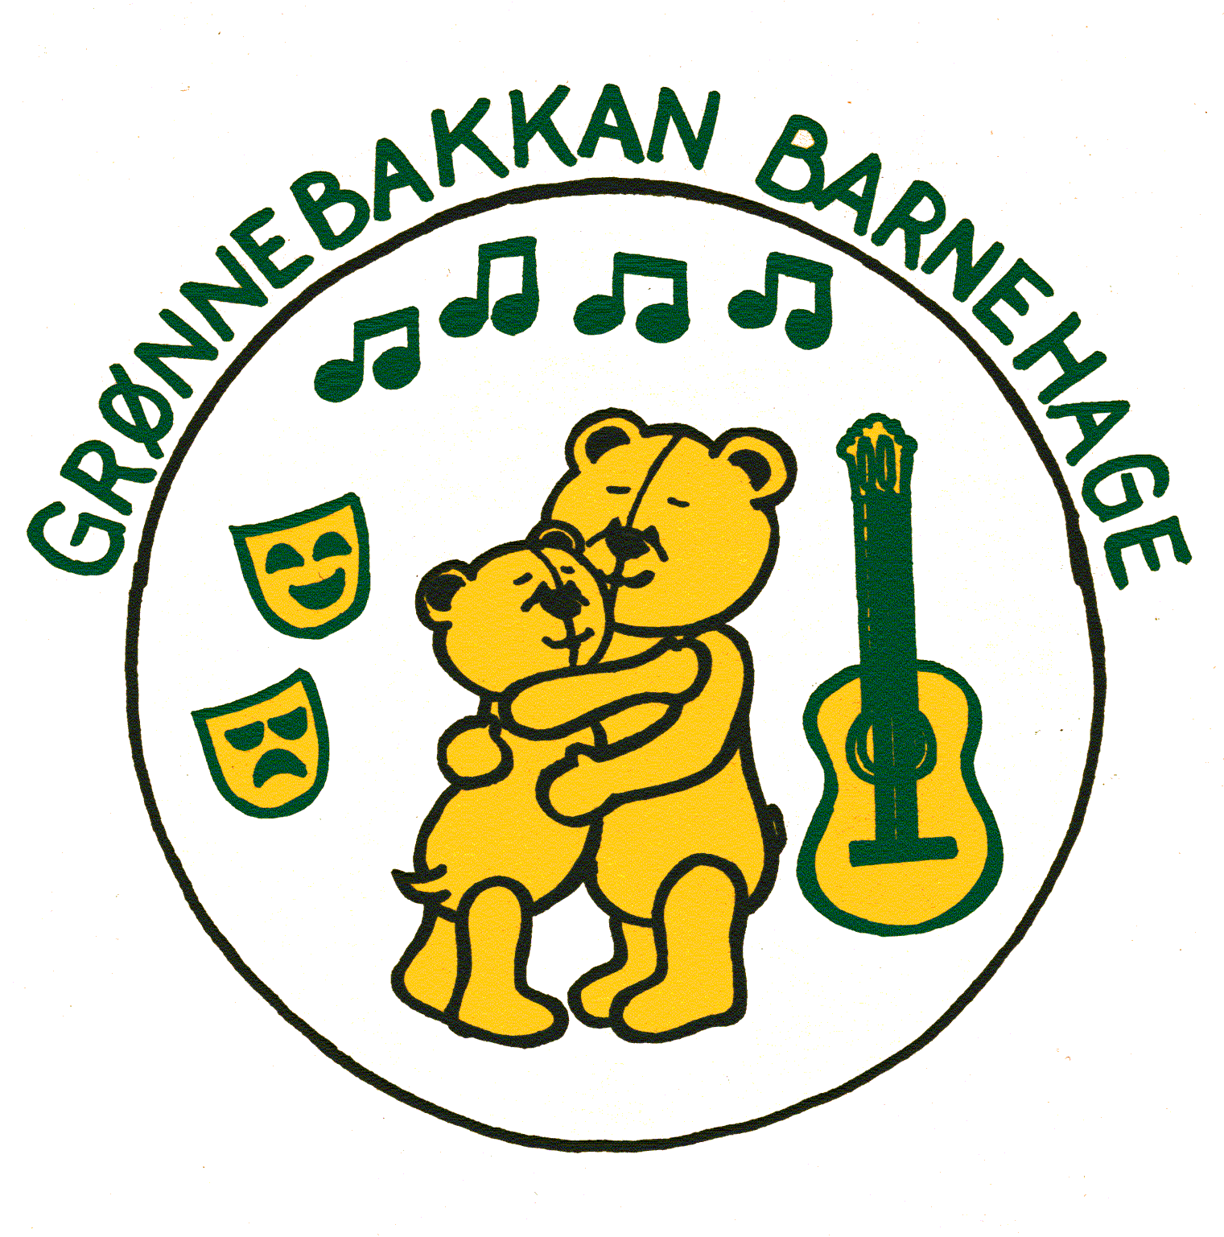 2019-2020.

